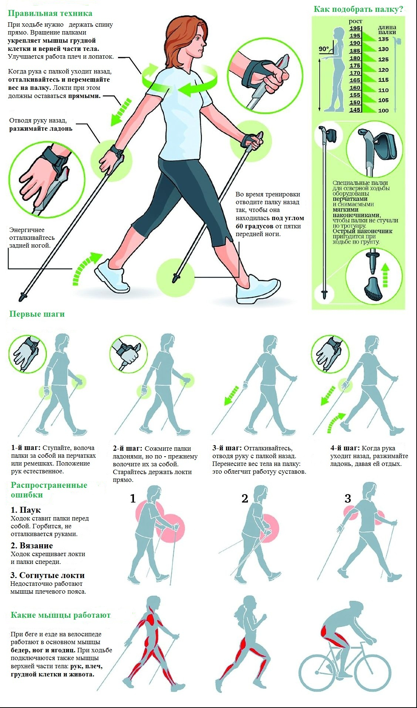
У нас в ДОУ
скандинавская ходьба
- Что такое скандинавская ходьба?
Скандинавская ходьба с палками (северная ходьба, нордическая ходьба, финская ходьба) – своеобразный вид любительского спорта, представляющий собой пешие путешествия, во время которых при ходьбе опираются на специальные палки, вид которых напоминает лыжные.

- Чем полезна скандинавская ходьба
Улучшает работу дыхательной и сердечно – сосудистой систем организма
Помогает избавиться от лишнего веса
Нормализует артериальное давление
Снижает нагрузку на суставы и позвоночник
Укрепляет мышечный корсет
Оказывает коррегирующее действие на опорно - двигательный аппарат
Благотворно влияет на настроение и способствует крепкому, спокойному сну.

- Доступность
Скандинавской ходьбой можно заниматься на любой местности, в любое время года: зимой, весной, летом или осенью. Достаточно просто взять палки в руки и сделать первый шаг к здоровью.

- Простота
Скандинавская ходьба с палками практически универсальна – она подходит людям любого возраста, пола и уровня физической подготовки. После нескольких занятий с инструктором или самостоятельно вы освоите правильную технику, которая даст положительный эффект.

- Это наш путь к здоровью, присоединяйтесь!

